Suite - Thème 1 : La longue histoire de l’humanité et des migrations

Dans ton cahier recopie le titre de la séquence, les é phrases d’intro, le titre de la séance 1, la question puis réalise les activités avant de recopier le bilan.

Séquence 2 : La « Révolution Néolithique »

Au Néolithique les Hommes deviennent sédentaires.
Ils pratiquent de nouvelles activités pour subvenir à leurs besoins.

Séance 1 : L’invention de l’agriculture et les premiers paysans

Comment les hommes deviennent-ils des paysans ?

Activité 1 : p. 32-33
Répondre aux questions

Activité 2 : pages 34-35 (itinéraire 1)
Répondre aux questions

Activité 3 : pour chaque objet du Néolithique complète les colonnes du tableau

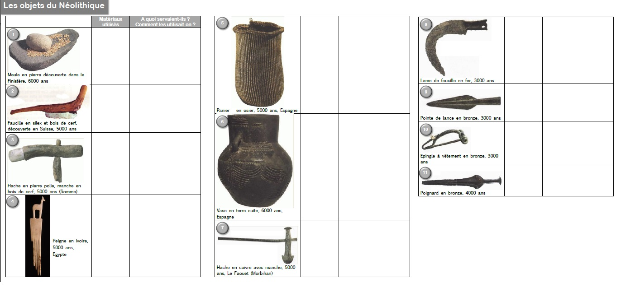

Bilan (à recopier)

Vers 10000 av JC, les Hommes sèment et cultivent des plantes, ils domestiquent des animaux.
Ils deviennent agriculteurs et éleveurs c’est une véritable « Révolution* ».
L’agriculture* apparait au Proche-Orient et se diffuse sur tous les continents entre 9000 et 5000 av J.C.

Recopie le titre, la question puis fais les activités avant de recopier le bilan.

Séance 2 : Vivre au Néolithique

Comment reconstituer le quotidien des premiers paysans ?

Activité page 36-37 : « le nouveau mode de vie des paysans du Néolithique »
Consigne :
- lire les documents du livre
- Compléter le tableau

 | Doc 1 | Doc 2 | Doc 3 | Doc 4 | Doc 5
Où vivent les paysans du Néolithique ? |  |  | - | -
Comment vivent-ils ensemble ? | - |  |  | -
Quelles traces archéologiques témoignent de violences entre eux? | - | - | - |  | -

Bilan à recopier :

Grâce à l’agriculture et à l’élevage, les hommes peuvent devenir sédentaires.
Ils se regroupent dans des villages où ils vivent en famille dans des maisons entourées des espaces agricoles.
Certains hommes se spécialisent dans la confection d’objets et d’outils, c’est la naissance de l’artisanat.
Des conflits existent entre communautés et des règles de vie s’établissent au sein des villages.
Des tombes et des mégalithes témoignent de croyances religieuses.

Enfin pour voir si tu as bien retenu, complète le tableau ci-dessous, aide-toi de ton livre si besoin

Pour compléter tees connaissances, regarde l’émission « c’est pas sorcier » sur le Néolithique et réponds aux questions de la fiche. Cherche cette vidéo sur You Tube.

